ΦΥΛΛΟ ΕΡΓΑΣΙΑΣ | ΦΕ.08
Από το διάγραμμα στην ψευδογλώσσα — Υγείας
Μάθημα | Εισαγωγή στις Αρχές της Επιστήμης των Η/Υ · Β΄ ΕΠΑΛ · Γενικής Παιδείας | Θεματική | Κεφ. 4.1 Γενικά στοιχεία αναπαράστασης αλγορίθμων · εντολές Διάβασε, Γράψε, εκχώρηση (4.2)
Καθηγητής | Γιώργος Αυγέρης | Σχολείο | Π.ΕΠΑΛ ΣΥΡΟΥ
Πότε | Μάθημα 8 | Μαθητές (1 ή 2) | 1.  2.

Συμπληρώνετε στον υπολογιστή, μόνοι σας ή σε ζευγάρι: κλικ στα γκρι πεδία. Στο τέλος: Αρχείο → Αποθήκευση ως → Επιφάνεια εργασίας → ΦΕ08_Επώνυμο (σε ζευγάρι: ΦΕ08_Επώνυμο1_Επώνυμο2).
Στόχοι
• Να μεταφράζετε ένα διάγραμμα ροής σε ψευδογλώσσα, μία γραμμή για κάθε κουτί
• Να χρησιμοποιώ σωστά τις εντολές Διάβασε, Γράψε και την εκχώρηση ←
• Να εκτελείτε λίγες γραμμές ψευδογλώσσας με πίνακα τιμών, ακόμη κι όταν μια μεταβλητή αλλάζει τιμή
• Να ξεχωρίζω μεταβλητή από σταθερά και αποδεκτό από μη αποδεκτό όνομα μεταβλητής
Διάρκεια: 26 λεπτά · Ατομικά ή σε ζευγάρι · Flowgorithm: ανοίγετε έτοιμα αρχεία, δεν σχεδιάζετε

1. Δεδομένα και Ζητούμενα (3 λεπτά)
Ο γιατρός γράφει 5 mg φαρμάκου για κάθε κιλό βάρους. Ο ασθενής ζυγίζει 60 kg και κάθε χάπι έχει 100 mg. Πόσα mg χρειάζεται και πόσα χάπια είναι αυτά;
Δεδομένα (όνομα = τιμή) | Ζητούμενα

2α. Τρέχω το διάγραμμα και το γράφω σε ψευδογλώσσα (10 λεπτά)
Βήμα 1 · Flowgorithm. Από το eClass (Μάθημα 08) κατεβάστε το M08_B1.zip και ανοίξτε το (διπλό κλικ). Μέσα, διπλό κλικ στο M08_B1_2a.fprg. Πατήστε ▶ Run και δώστε βάρος = 60 · δόση = 5 (δεκαδικά με τελεία). Τι έγραψε η οθόνη;
Η οθόνη του Flowgorithm έγραψε:
Στο Flowgorithm τα ονόματα είναι χωρίς τόνους (βαρος)· στην ψευδογλώσσα γράψτε τα με τόνους, όπως στο διάγραμμα παρακάτω.
Βήμα 2 · Ψευδογλώσσα. Γράψτε δίπλα σε κάθε κουτί τη γραμμή της ψευδογλώσσας. Το όνομα του αλγορίθμου: Δόση. Θυμηθείτε: το = του ορθογωνίου γίνεται ←, το × γίνεται *, το ÷ γίνεται /.
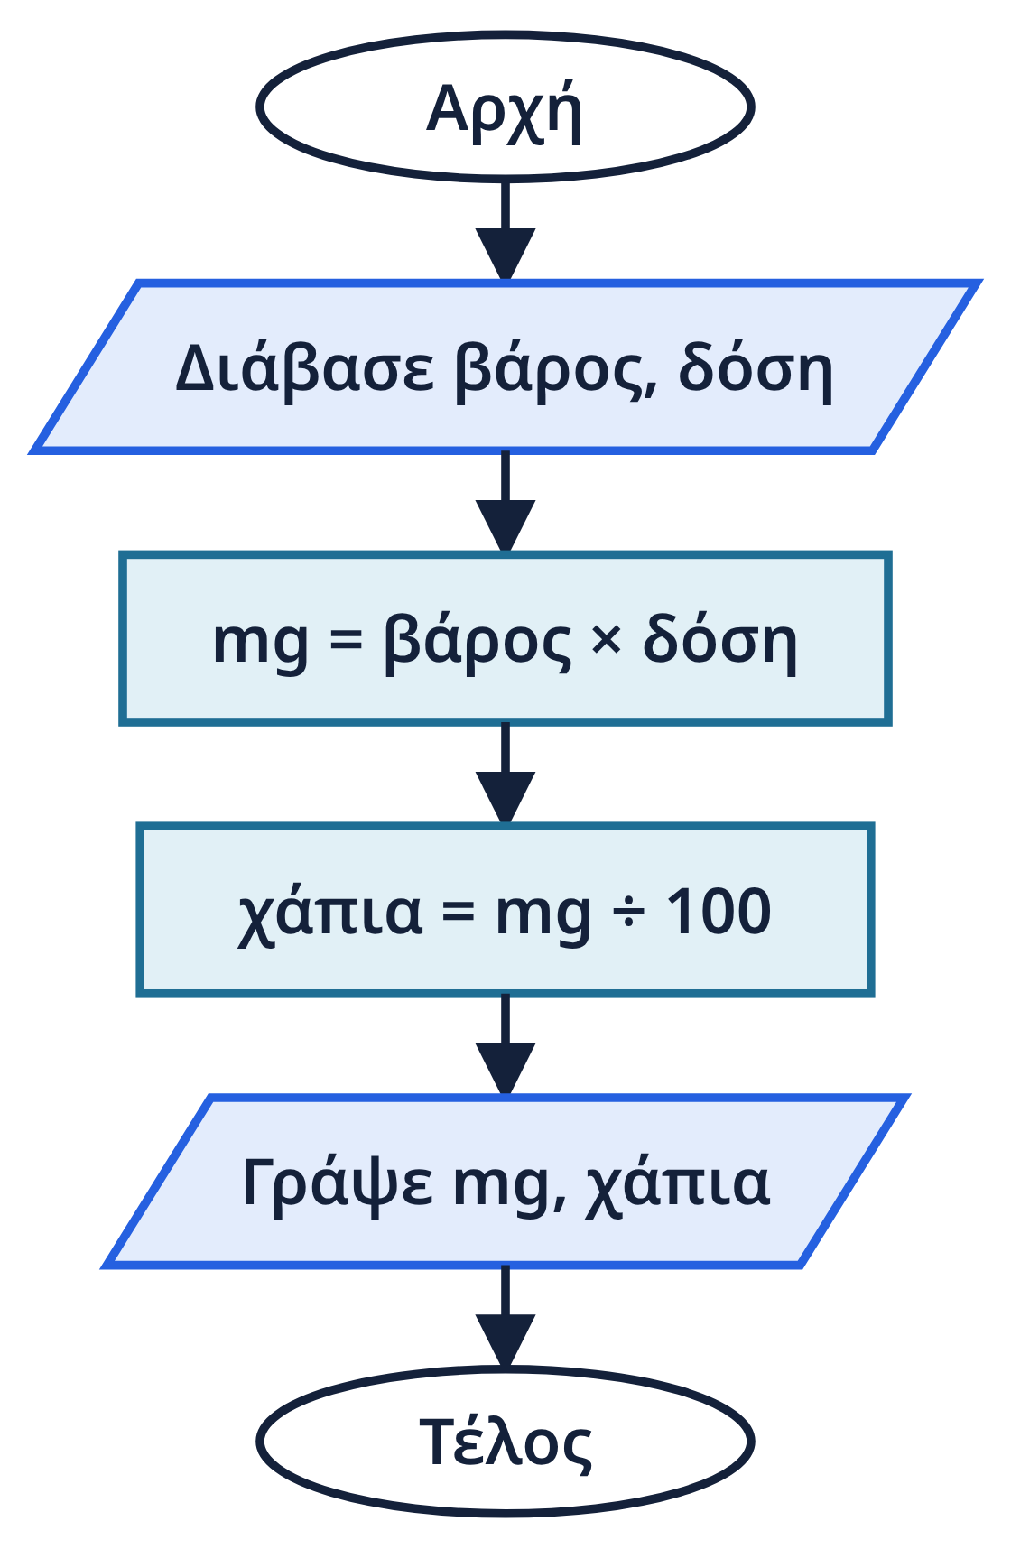
Κουτί του διαγράμματος | Γραμμή ψευδογλώσσας
Αρχή
Διάβασε βάρος, δόση
mg = βάρος × δόση
χάπια = mg ÷ 100
Γράψε mg, χάπια
Τέλος

2β. Από την ψευδογλώσσα στον πίνακα τιμών (9 λεπτά)
Ένας ορός 1200 ml πρέπει να τρέξει σε 4 ώρες. Πόσα ml το λεπτό;
 | Αλγόριθμος Ορός
1 | Διάβασε ml, ώρες
2 | ρυθμός ← ml / ώρες
3 | ρυθμός ← ρυθμός / 60
4 | Γράψε ρυθμός
 | Τέλος Ορός

Εκτελέστε τον αλγόριθμο με ml = 1200 · ώρες = 4. Μία γραμμή στον πίνακα για κάθε εντολή· γράψτε μόνο την τιμή που αλλάζει.
Εντολή | ml | ώρες | ρυθμός | Οθόνη
Διάβασε ml, ώρες
ρυθμός ← ml / ώρες
ρυθμός ← ρυθμός / 60
Γράψε ρυθμός
Έλεγχος: από το ίδιο zip ανοίξτε το M08_B1_2b.fprg, Run με τις ίδιες τιμές. Η οθόνη του Flowgorithm είναι ίδια με τη δική σας στήλη «Οθόνη»; Επιλέξτε…

3. Ονόματα και τύποι (4 λεπτά)
3α. Είναι αποδεκτό όνομα μεταβλητής;
Όνομα | Αποδεκτό;
βάρος | Επιλέξτε…
2η_μέτρηση | Επιλέξτε…
δόση ανά κιλό | Επιλέξτε…
παλμοί1 | Επιλέξτε…
ml/ώρα | Επιλέξτε…
Διάβασε | Επιλέξτε…
θερμοκρασία_πρωί | Επιλέξτε…
3β. Τι τύπου είναι η τιμή;
Τιμή | Τύπος
36,6 | Επιλέξτε…
'Παπαδόπουλος' | Επιλέξτε…
72 | Επιλέξτε…
ΑΛΗΘΗΣ | Επιλέξτε…

